РЕЗЮМЕ

Ф.И.О.: Арслан Нуркен Арсланулы  Адрес: г. Караганда, микр. им. Мамраева 12, кв. 189  Телефон: 8 (7212) 21-28-67, сот.8-701-951-91-36,  E-mail: nurken.arslan@mail.ru | 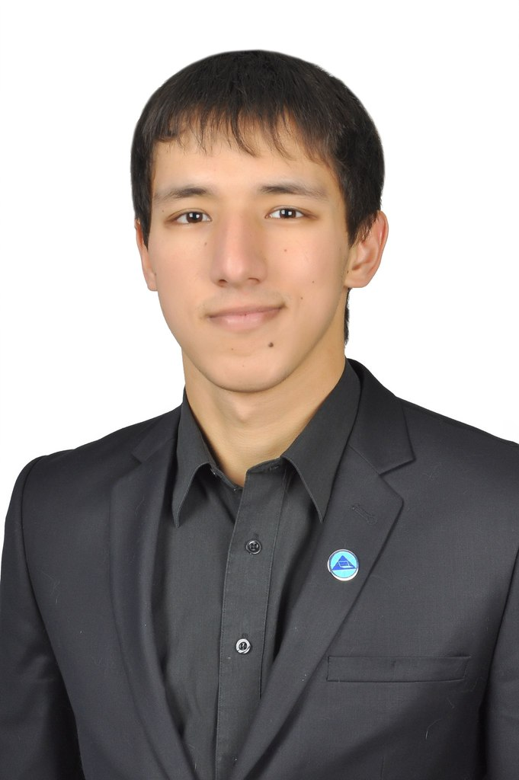

Образование: | - 2016 г. - настоящее время, Карагандинский Государственный Технический Университет, специальность «Экономика», академическая степень: бакалавр экономики, траектория обучения « Экономика социальной сферы»
Профессиональная практика: | - 3 июня – 26 июля 2014 г.: производственная практика в компании АО «АрселорМитталл Темиртау», сфера деятельности: добыча угля, должность дублер экономиста;  - 4 июня – 20 июля 2015 г.: производственная практика в АО «CentreAsiaCement», сфера деятельности: добыча цемента, должность дублер экономиста, помощник главного бухгалтера.
Профессиональные навыки: | Компьютерные навыки и знания:  Опытный пользователь ПК: Microsoft Office, Internet, 1С, навыки работы с пользователями на социальных площадках «Вконтакте», а также информационных порталах услуг.  Навыки в сфере экономиста:  - Хорошие теоретические знания в области экономических наук, бизнес мира, финансовой грамотности, менеджмента;  - Хорошее знание бухгалтерского и налогового законодательства РК;  - Хорошие теоретические знания ведения бухгалтерского учета, бухгалтерских проводок;  - Навыки ведения кассовой книги, осуществления расчетов с поставщиками и заказчиками, учета взаиморасчетов, расчета заработной платы; навыки подготовки и сдачи налоговой и финансовой отчетности, проведения инвентаризаций; навыки работы с первичной документацией составления авансовых отчетов, актов сверок, накладных, счетов-фактур, приходных и расходных кассовых ордеров и т.д.  Владение языками:  Английский – выше среднего, на уровне Enter media;  Казахский – читаю и перевожу со словарем  Русский – в совершенстве  Французский, испанский, португальский – разговорный.
Личные достижения: | - с февраля 2014 г., обладатель ректорской стипендии КарГТУ;  - с сентября 2014 по май 2015 занимал пост должности председателя профсоюза студентов собственного факультета, где тесно взаимодействовал с руководством ВУЗа, факультета, участвуя и организовывая неоднократно различные общественные мероприятия, такие как: Бал Ректора КарГТУ, Выездные обучающие школы в города Каркаралинск и Темиртау, научные конференции, посвященные знаменательным датам, национальным праздникам, прохождение тренингов на тимбилдинг, тайм менеджмент, публичное выступление, бизнес проектирования и т.д;  - июнь 2014 г., участие в международной проектной площадке «F.R.E.S.H» в городе Красноярск;  - март 2015 – участие в конкурсе бизнес кейсов совместно со студентами факультета энергетики и телекоммуникаций, где наша команда заняла 3 место. Исполнял в команде роль экономиста, задача – составить экономическое обоснование предложенной инновации;  - май 2015 - разработка и защита проекта «Велокараганда» совместно с АМОС , где являлся руководителем проекта;
Личные качества: | Креативность, быстрота мышление, хорошее чувство юмора, ответственность.

